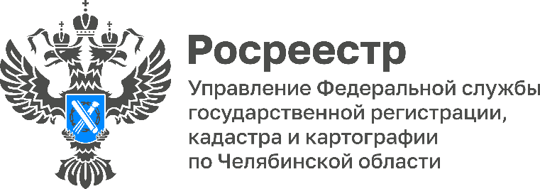
06.06.2025

Горячая линия по банкротству физических лиц прошла в челябинском Росреестре

В Управлении Росреестра по Челябинской области состоялась горячая линия на тему «Как проходит процедура банкротства?». На звонки отвечала начальник отдела контроля (надзора) за деятельностью арбитражных управляющих Евгения Бисерова.

Когда гражданин берет кредит в банке, он рассчитывает исправно вносить платежи, но ситуация может измениться. Увольнение с работы, болезнь, сложные жизненные обстоятельства — есть ряд причин, по которым заемщик способен потерять платежеспособность. Выходом в некоторых случаях является банкротство. Простыми словами, банкротство физлиц — это списание долгов. Оно регламентируется на законодательном уровне. В нормативном документе сказано, что каждый гражданин, у которого нет возможности выплачивать кредиты или погашать другие накопившиеся долги, имеет право пройти процедуру банкротства и освободиться от денежных обязательств. Однако здесь всегда стоит помнить о последствиях признания себя банкротом!

Банкротство всегда вызывает множество вопросов у южноуральцев. Возможность получить консультацию была на горячей линии, которая прошла в минувшую среду. Региональный Росреестр в рамках своей компетенции включен в процедуру банкротства и взаимодействует с арбитражными (финансовыми) управляющими. А именно, осуществляет контроль (надзор) в сфере саморегулируемых организаций арбитражных управляющих, участвует в собраниях кредиторов, включен в работу по реализации государственной политики в сфере несостоятельности (банкротства) для ликвидации задолженности по заработной плате.

Делимся ответами на ТОП – 3 заданных эксперту регионального Росреестра по телефону вопросов.

- Зачем нужна процедура банкротства граждан и какие обязательства можно списать?

Процедура банкротства физических лиц была введена в российское законодательство в конце 2015 года, что по историческим меркам составляет совсем небольшой срок даже для Российской Федерации. Федеральным законом от 29.06.2015 № 154-ФЗ внесены изменения в Федеральный закон от 26.10.2002 № 127-ФЗ «О несостоятельности (банкротстве)» с этого момента начинает свой отсчет правовое регулирование отношений, связанных с банкротством граждан.
До 2015 года в России заявить о банкротстве и пройти соответствующую процедуру могло только юридическое лицо. Данный нормативный акт направлен на поддержку населения, освобождения от долговых обязательств. С сентября 2020 года появилась новая процедура списания безнадежных долгов – процедура внесудебного банкротства.
К числу обязательств, которые можно списать при банкротстве, относятся долги перед кредитными учреждениями, налоговым органом, другими физическими лицами, обязательства по оплате коммунальных услуг.

2 . Что нужно сделать человеку, если он сам не в состоянии расплатиться с долгами? (банкротство​ по заявлению должника).

В таком случае следует:
- Написать заявление о несостоятельности;
- Заявление, а также документы, подтверждающие несостоятельность, направить в Арбитражный суд;
- Копию заявления необходимо представить всем кредиторам, о которых известно заявителю;
- Внести на депозит суда сумму вознаграждения для арбитражного управляющего;
- Если все условия соблюдены, суд возбудит дело о банкротстве и назначит заседания, где придётся доказать несостоятельность, опираясь на предоставленные документы;
- Если суд соглашается с доводами, он принимает решение о банкротстве и назначает арбитражного управляющего, задача которого – провести инвентаризацию имущества должника и по возможности выплатить часть долга;
- Для этого управляющий вправе вынести имущество должника на торги или найти компромисс между сторонами – договориться о реструктуризации долга;
- Если всё имущество ушло с торгов, а долги так и не выплачены и управляющий приходит к выводу, что у должника нет возможности для их погашения, долги списываются.

3. Куда обращаться с заявлением о банкротстве?

- Если долг составляет от 25 тыс. до 1 млн руб., то можно подать заявление во внесудебном порядке через МФЦ по месту жительства или пребывания (при условии окончания исполнительного производства в связи с отсутствием имущества должника, на которое может быть обращено взыскание). Внесудебная процедура бесплатная.
Если долг свыше 500 000 руб. - указанные требования не исполнены в течение трех месяцев с даты, когда они должны быть соблюдены - заявление подается в Арбитражный суд. При подаче заявления в суд на депозит суда вносится сумма в размере 25 тыс. руб. для оплаты вознаграждения финансового управляющего.

Пресс-служба Управления Росреестра
и филиала Роскадастра по Челябинской области

